**数字化资源——资源开发**

1.配备能满足各学科教学需要的数字化资源并及时更新。

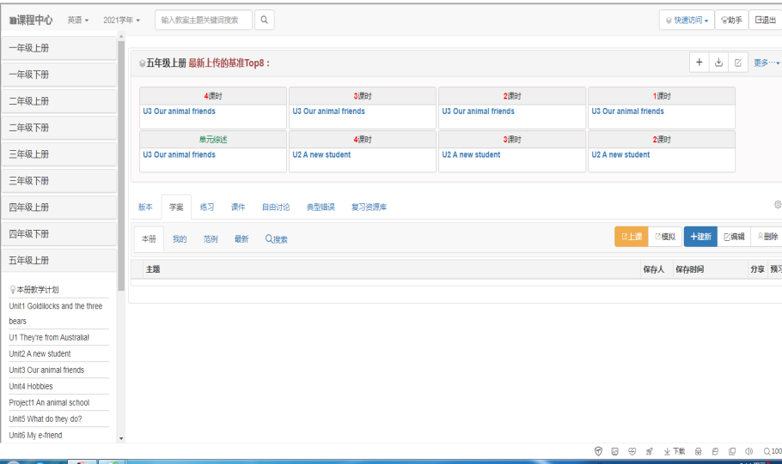 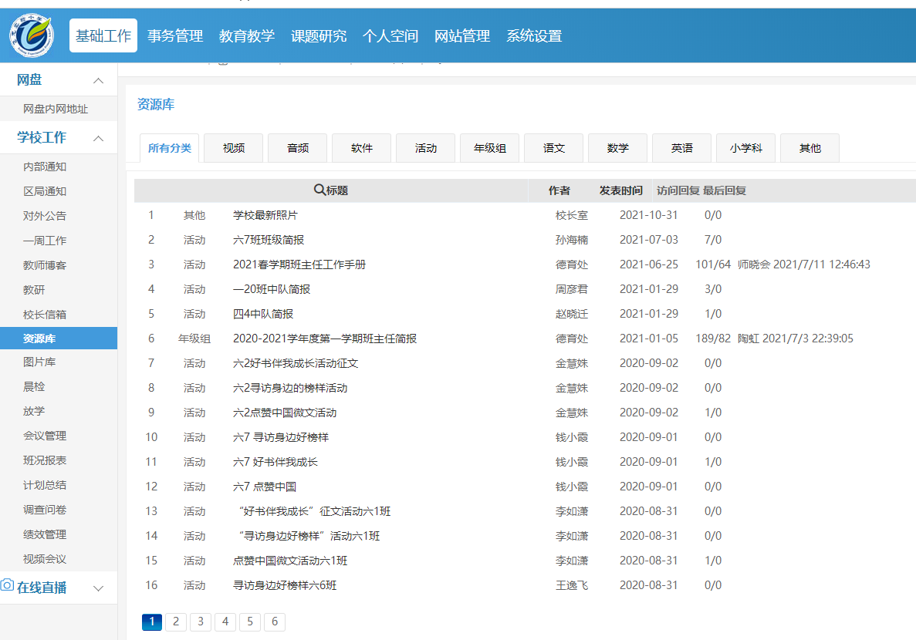

**说明：具体可查阅校园网内网教学资源库建设具体情况。**

2.建有数字图书馆或与区域数字图书馆互联互通，支持移动阅读。

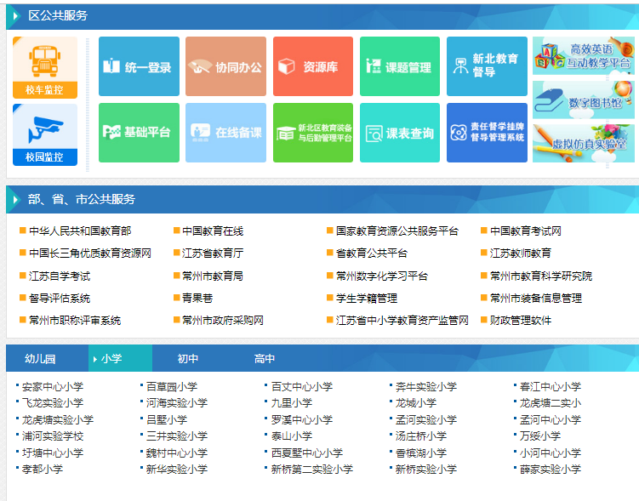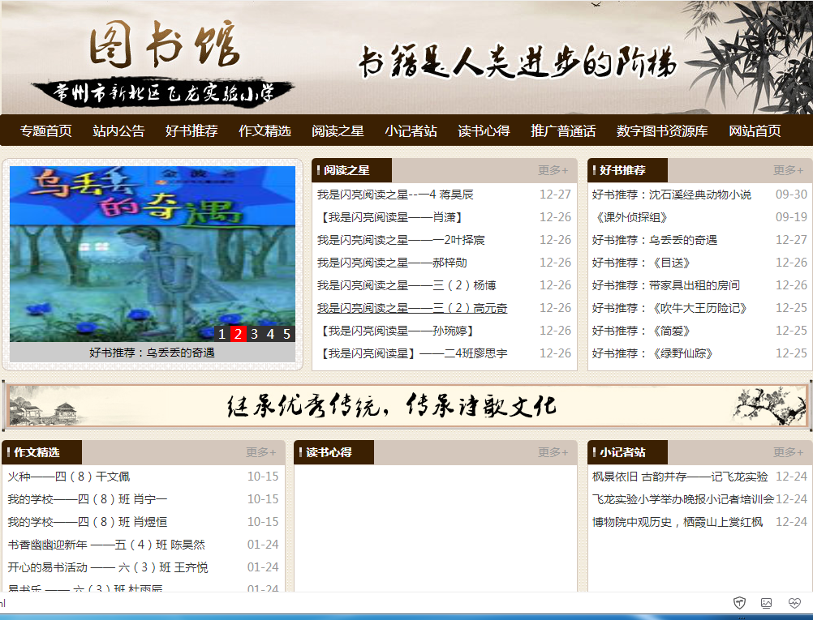

**说明：学校网站与区教育网站是一体化共建项目，区网是总网，学校网站是子网，区局数字化图书馆与学校图书馆互联。**

3.建有数字化校本特色资源并及时更新。

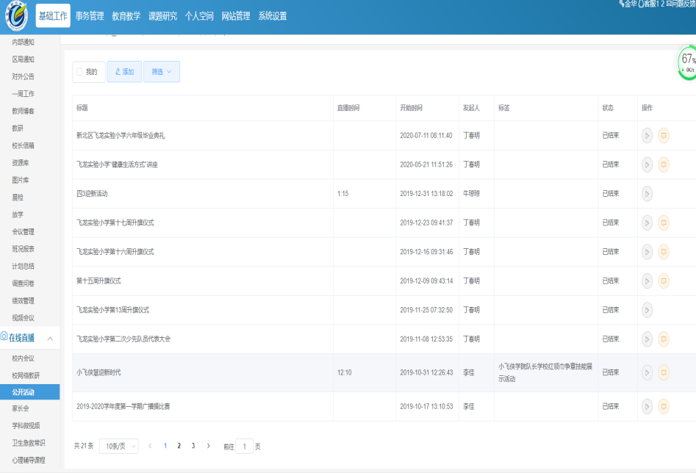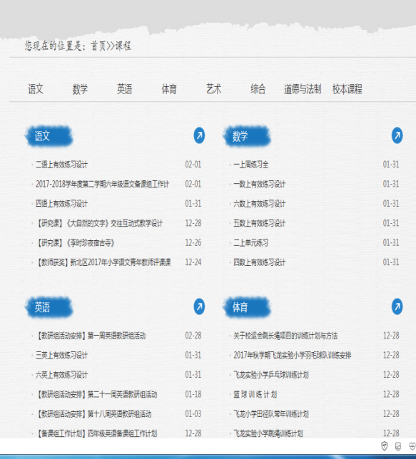 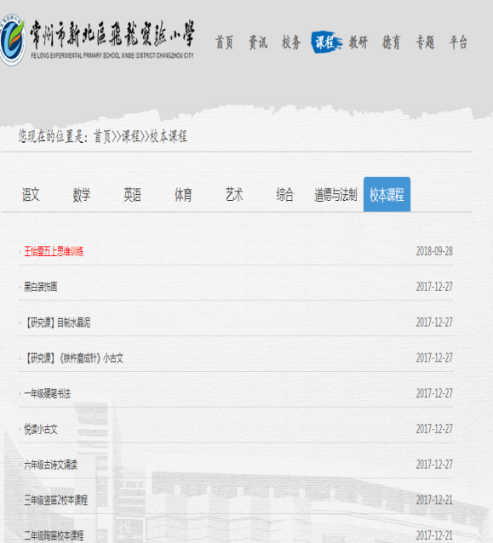

**说明：具体可查阅校园网内网教学资源库建设具体情况。**